PAYSAGE+ Aimable:
il viaggio dei territori verso un turismo più gentile
A Nizza il primo evento del progetto transfrontaliero che unisce Italia e Francia
nel segno del benessere, della natura e dell’accoglienza

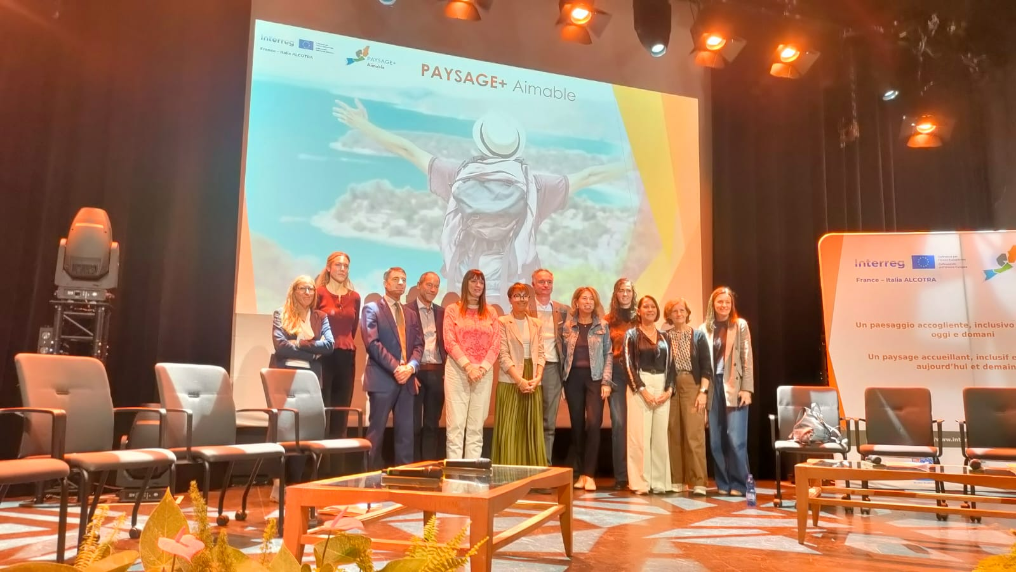

8 ottobre 2025 - Si è svolto a Nizza il primo evento ufficiale di PAYSAGE+ Aimable, il progetto di cooperazione transfrontaliera che unisce Piemonte, Liguria e la regione francese PACA in una visione comune: valorizzare i paesaggi e promuovere un turismo più lento, autentico e a misura d’uomo.
Nato nell’ambito del programma Interreg Italia–Francia ALCOTRA, PAYSAGE+ Aimable mira a diversificare l’offerta turistica outdoor attraverso la creazione di un nuovo prodotto condiviso che metta al centro benessere, natura e comunità locali.

Dopo le prime tappe del “tour di Aimable” a Menton, in occasione del Salon International de l’Agrume, e a Cortemilia durante la Fiera Nazionale della Nocciola, il percorso è approdato in Francia per il suo evento di lancio, che ha ospitato anche il terzo atelier partecipativo dedicato agli operatori turistici.
L’incontro – che ha riunito oltre 60 partecipanti, di cui 15 operatori coinvolti nei tavoli di lavoro e 20 persone nelle sessioni di yoga nel parco – è stato un momento di confronto e co-progettazione tra istituzioni, professionisti e cittadini dei territori coinvolti.

Al centro dei lavori sono emersi i cinque pilastri tematici su cui costruire il nuovo modello di turismo transfrontaliero condiviso:
- Outdoor, per valorizzare i paesaggi attraverso cammini, ciclovie e attività all’aria aperta;
- Benessere, inteso come equilibrio tra corpo, mente e natura, con esperienze lente e rigenerative;
- Family, per un turismo pensato per ogni generazione, inclusivo e accogliente;
- Enogastronomia, per raccontare le identità locali attraverso i sapori e i prodotti del territorio;
- Accessibilità, per garantire a tutti la possibilità di vivere il paesaggio in modo autentico e senza barriere.

Tra le parole chiave che hanno guidato la giornata: paesaggio, benessere, saperi locali, cooperazione, valorizzazione territoriale, accessibilità e comunità: il progetto PAYSAGE+ Aimable è, infatti, un invito a riscoprire i territori coinvolti con lentezza, curiosità e rispetto di un paesaggio da vivere insieme, in equilibrio tra natura e comunità.

Nei prossimi mesi, il viaggio di Aimable proseguirà con nuovi atelier e momenti di formazione, fino alla creazione del Club di Prodotto PAYSAGE+ Aimable, che riunirà operatori italiani e francesi impegnati nello sviluppo di un turismo sostenibile e consapevole.

INFORMAZIONI SUL PROGETTO
PAYSAGE+ Aimable fa parte del più ampio programma PAYSAGE+, che coinvolge 191 comuni su oltre 3.500 km² tra Cuneo, Imperia e le Alpes-Maritimes, per una popolazione complessiva di oltre 1,3 milioni di abitanti. Il progetto è promosso da un partenariato transfrontaliero che include, tra gli altri: Provincia di Cuneo, Ente Turismo Langhe Monferrato Roero, Regione Liguria, Métropole Nice Côte d’Azur e Communauté d’Agglomération de la Riviera Française.

MEDIA CONTACTS
📩 Cristina Borgogno – Ufficio stampa VisitLMR – Ente Turismo Langhe Monferrato Roero: borgogno@visitlmr.it
📩 Marilisa Bruno – Open Mind Consulting srl – marilisa@openmindconsulting.it

